**系 列 书 推 荐**

**《布里奇特·范德帕夫》系列（4册）**

***Bridget Vanderpuff series***

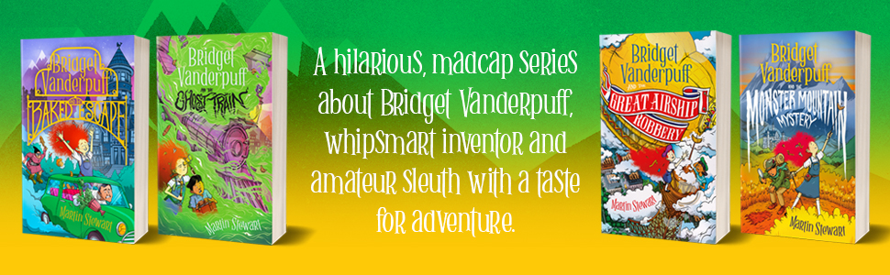

**布里奇特是一个聪明又生活力满满的女孩，她可以自己解决任何问题**

**她是发明家，也是业余侦探，还会成为烘焙大师！**

**虽然她的烘焙并不总是能达到预期效果，但她总是全力以赴。**

**她和孤儿院的阿克里德小姐斗智斗勇**

**不要臭鱼三明治！**

**在范德帕夫先生出现在孤儿院后，布里奇特终于有了家**

**她和范德帕夫先生会踏上怎样的冒险旅程？**

**马丁·斯图尔特用幽默、爱、希望加一点点冒险和邪恶**

**为读者呈现了这系列激动人心又温馨有爱的佳作**

**烹饪和美食的元素让整部作品更加可爱**

**和布里奇特一起穿越欧洲、登上海上列车，**

**享受让人目不暇接的美景和疯狂的冒险吧！**

**系列介绍：**

这一系列是马丁·斯图尔特写作、大卫·哈本插图的新的儿童文学系列书籍，以7-12岁儿童为目标读者，共四册。主角布里奇特是一名孤儿，被善良的面包师范德帕夫先生领养。于是，布里奇特和范德帕夫先生便一起踏上了冒险的旅程。

**系列卖点：**

这是一部极具创造力的商业化儿童文学系列，以神奇的贝勒海村为背景，第一册以环球烹饪冒险为特色；第二册则受《巴克斯维尔的猎犬》启发，以万圣节为主题，充满谜团、邪恶和激动人心的情节，将于2024年4月出版；第三册的故事是与古埃及有关的，计划将于2025年1月出版。

每个故事对女孩和男孩而言都有着吸引力，有很大的市场潜力。出版公司大力宣传，这一系列将成为新的主打作品。本书作者曾做过教师，在图书馆和学校的圈子里人脉很广！

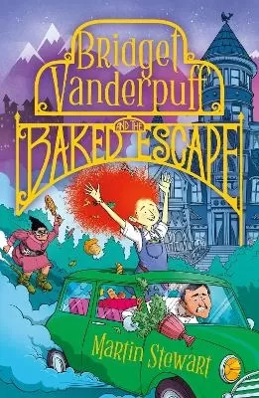**中文书名：《布里奇特·范德帕夫和欧洲烹饪冒险》（第一册）**

**英文书名：*****Bridget Vanderpuff and the Baked Escape***

**作 者：Martin Stewart**

**出 版 社：Head of Zeus**

**代理公司：Head of Zeus/ANA**

**页 数：304页**

**出版时间：2023年6月**

**代理地区：中国大陆、台湾**

**审读资料：电子稿**

**类 型：7-12儿童文学**

**亚马逊销量排行：**

[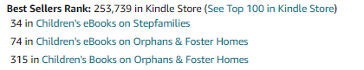](https://www.amazon.co.uk/Bridget-Vanderpuff-Escape-Martin-Stewart-ebook/dp/B0BXSJSTGP?ref_=ast_author_dp&dib=eyJ2IjoiMSJ9.9vqHdbR5yQ3QhyiM3_57j_AzGHtYukey6FJHQzMV8CFMGEhueTRvndraZo3e3NxHBVdkICuISHJV6MrlAj6W2AmH8S6aBTRbEQzfWmzfn4rwWBG7Yt8F8t8aTjhV6YvC.vayg7vrMBF0Tknn76hi9R2GyOjR2vvSBla0xb0_cT1A&dib_tag=AUTHOR)

**内容简介：**

这是一个疯狂又搞笑的新系列的第一部，讲述的是布里奇特·范德帕夫的故事，她是一个聪明的发明家和业余侦探，喜欢冒险。故事中结合了神秘、邪恶、蛋糕和一点点愚蠢、爱心及希望，是一个有趣的故事。

布里奇特·巴克斯特是失足儿童孤儿院的最后一个孤儿，任由可怕的阿克里德小姐及其亲手做的臭鱼三明治摆布。阿克里德小姐的使命就是让布里奇特的生活变得痛苦，而布里奇特并不是她的对手。

当好心的范德帕夫先生来到孤儿院领养孩子时，布里奇特认为她的好运终于来了。范德帕夫先生是村里的面包师，他的商店是一个神奇的世界。但他们很快发现，布里奇特的烘焙技术非常糟糕。当阿克里德小姐回来进行终极报复时，布里奇特必须打开上锁的秘密之门，穿过阿克里德小姐的蛛网陷阱，用她独特的烘焙技巧来拯救自己和范德帕夫先生！

布里奇特将穿上她的厨师服，准备好可颂面包！快来加入她和她一起，要知道烘焙可不是那么简单的事情……

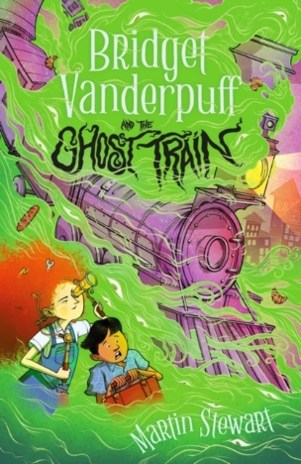**中文书名：《布里奇特·范德帕夫和幽灵列车》（第二册）**

**英文书名：*Bridget Vanderpuff and the Ghost Train***

**作 者：Martin Stewart**

**出 版 社：Head of Zeus**

**代理公司：Head of Zeus/ANA**

**页 数：352**

**出版时间：2023年8月**

**代理地区：中国大陆、台湾**

**审读资料：电子稿**

**类 型：7-12儿童文学**

**亚马逊销量排名：**

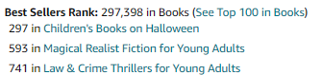

**内容简介：**

当一列幽灵火车驶过海上美景时，布里奇特·范德帕夫必须利用她惊人的发明和探测能力解决这第二次令人毛骨悚然的冒险之谜……

“海上美人”号列车正在为“饿鬼之夜”做准备，这是一年中最可怕的时刻。范德帕夫先生的糕饼将会是整个游行的焦点，但他需要一个新的创意，他彻底被难住了。更糟糕的是，粗鲁的老水手鲁夫提船长和他的帽子鼠巴里警告说，有东西，而且是可怕的东西，即将出现在村庄里……

当一列幽灵列车轰隆隆地驶入小镇后，人们开始失踪，先是图书管理员，然后是市长。布里奇特和汤姆开始追踪列车的行驶轨迹，他们很高兴能成为又一个神秘事件的主角。然后，不可思议的事情发生了：幽灵列车带走了范德帕夫先生！有人，或者说有什么东西，想要摧毁“海上美人”号列车。但他们忘了一个重要的细节，这里可是布里奇特的小镇！

布里奇特必须从危险的监狱中，把失踪的人救出来，拯救这次游行。同时，在为时已晚前， 为范德帕夫先生想出一个好点子，做出饿鬼面包！

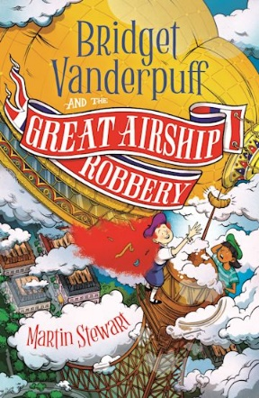**中文书名：《布里奇特·范德帕夫和飞艇大劫案》（第三册）**

**英文书名：*Bridget Vanderpuff and the Great Airship Robbery***

**作 者：Martin Stewart**

**出 版 社：Head of Zeus**

**代理公司：Head of Zeus/ANA**

**页 数：352页**

**出版时间：2024年6月**

**代理地区：中国大陆、台湾**

**审读资料：电子稿**

**类 型：7-12儿童文学**

**内容简介：**

布里奇特·范德帕夫启航前往巴黎，开启另一场惊险刺激的冒险，破解城市博物馆中的密码，潜入秘密面包师网络。

有人偷了范德帕夫先生的金打蛋器！如果布里奇特和她的新朋友史黛西在午夜前找不到，世界上最好的面包师就再也无法混合搅拌了。当女孩们在巴黎的秘密和阴影中追逐一连串不可能的谜题时，汤姆和帕斯卡发现了“海上美人”号列车的欺诈行为。布里奇特和她的朋友们能及时破案拯救烘焙店吗?

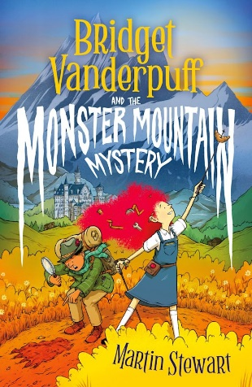

**中文书名：《布里奇特·范德帕夫和怪兽山之谜》（第四册）**

**英文书名：*Bridget Vanderpuff and the Monster Mountain Mystery***

**作 者：Martin Stewart**

**出 版 社：Zephyr**

**代理公司：ANA**

**页 数：256**

**出版时间：2024年9月**

**代理地区：中国大陆、台湾**

**审读资料：电子稿**

**类 型：7-12儿童文学**

**内容简介：**

这最后的冒险是一个充满邪恶、蛋糕和一点点愚蠢、爱与希望的有趣配方。布丽奇特、汤姆和范德帕夫先生来到瑞士高山中的Butterälp村，与世界上最好的巧克力师维维安·维尔维特(Vivienne Velvete)呆在一起。他们到达时发现这里有一个可怕的怪物Der Weremunch总是恐吓村民，传说中，它有一双红色的眼睛，一双巨大的脚，喜欢巧克力，而且无法阻挡。由于这只生物四处游荡，村里的巧克力节（可可巴纳节）已经被叫停。更重要的是，世界上最完美的、被保存在一个拥有警报和三重锁的房间里的巧克力棒Le Choc，竟然已经被咬了！布里奇特和汤姆，在布里奇特最新发明的帮助下，必须追踪一系列令人困惑的线索，解开这个最邪恶的阴谋和锁在房间里的谜团，带回可可巴纳巧克力节。

**媒体评论：**

“这是一场美味的狂欢冒险，充满了创造力、神秘和愚蠢，布里吉特·范德帕夫是现代玛蒂尔达的完美配方。”

——David Owen, author of Alex Neptune, Dragon Thief

“马丁·斯图尔特(Martin Stewart)的新书中充满了不敬的想象和热情洋溢的笑话。布里奇特是一个美味可口的角色，她的冒险经历肯定会被热切的读者一口气吃掉。我敢肯定，不止我一个人会问:‘先生，能再给我一点吗?’”

——Keith Gray, author of The Climbers

“有趣且不太严肃，充满了大量的爱和令人兴奋的冒险……就像我们之中的五个大明星。”

——*Mini Travellers*

“这本精彩的儿童推理小说是一本带着些许愚蠢、真心和希望的乐趣食谱。”

― *Scots Magazine*

“马丁·斯图尔特在《布丽奇特》中塑造了一个活泼的角色，年轻读者会想要一次又一次地见到她。”她的聪明才智令人钦佩，她的发明富有想象力，她尝试烘焙的结果也很让人期待……这是一个引人注目的人物，充满了真心、幽默和想象力的故事，无论是单独阅读还是大声朗读，都是小读者们的理想选择，备受瞩目。”

― *Books for Keeps*

“毫无疑问，这是2023年我最喜欢的书之一，充满了乐趣，就像你最喜欢的羊毛衫和拖鞋一样舒适，还有一个我非常喜欢的女主角。这是一个新系列的开始，其中包括魔法，巧妙的发明和最令人惊叹的蛋糕和烘焙，活泼而忠诚的布里奇特将用她的决心和个性征服你的心。”

― *Mrs Sydney's Famous World's Smallest Library*

“我喜欢这本书，因为它很有趣，充满冒险。”

― *Frank, aged 9*

“我非常喜欢这本书，它充满了善意、乐趣和温馨的氛围，读起来令人愉悦，就像巧克力蛋糕一样甜蜜。你可以重温这本书，我希望孩子们和成年人也能这样，然后和布丽奇特一起踏上下一个即将到来的冒险。”

― *Nora, Bookseller, Waterstones Trafalgar Square*

**内页插图：**

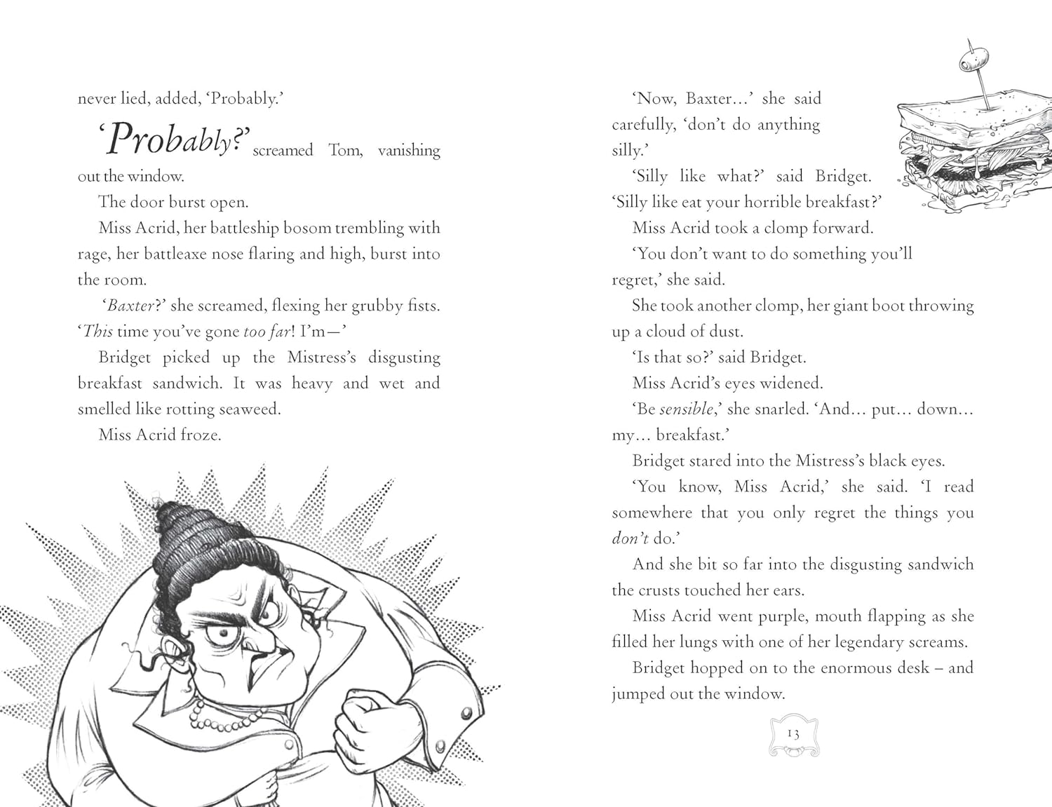

4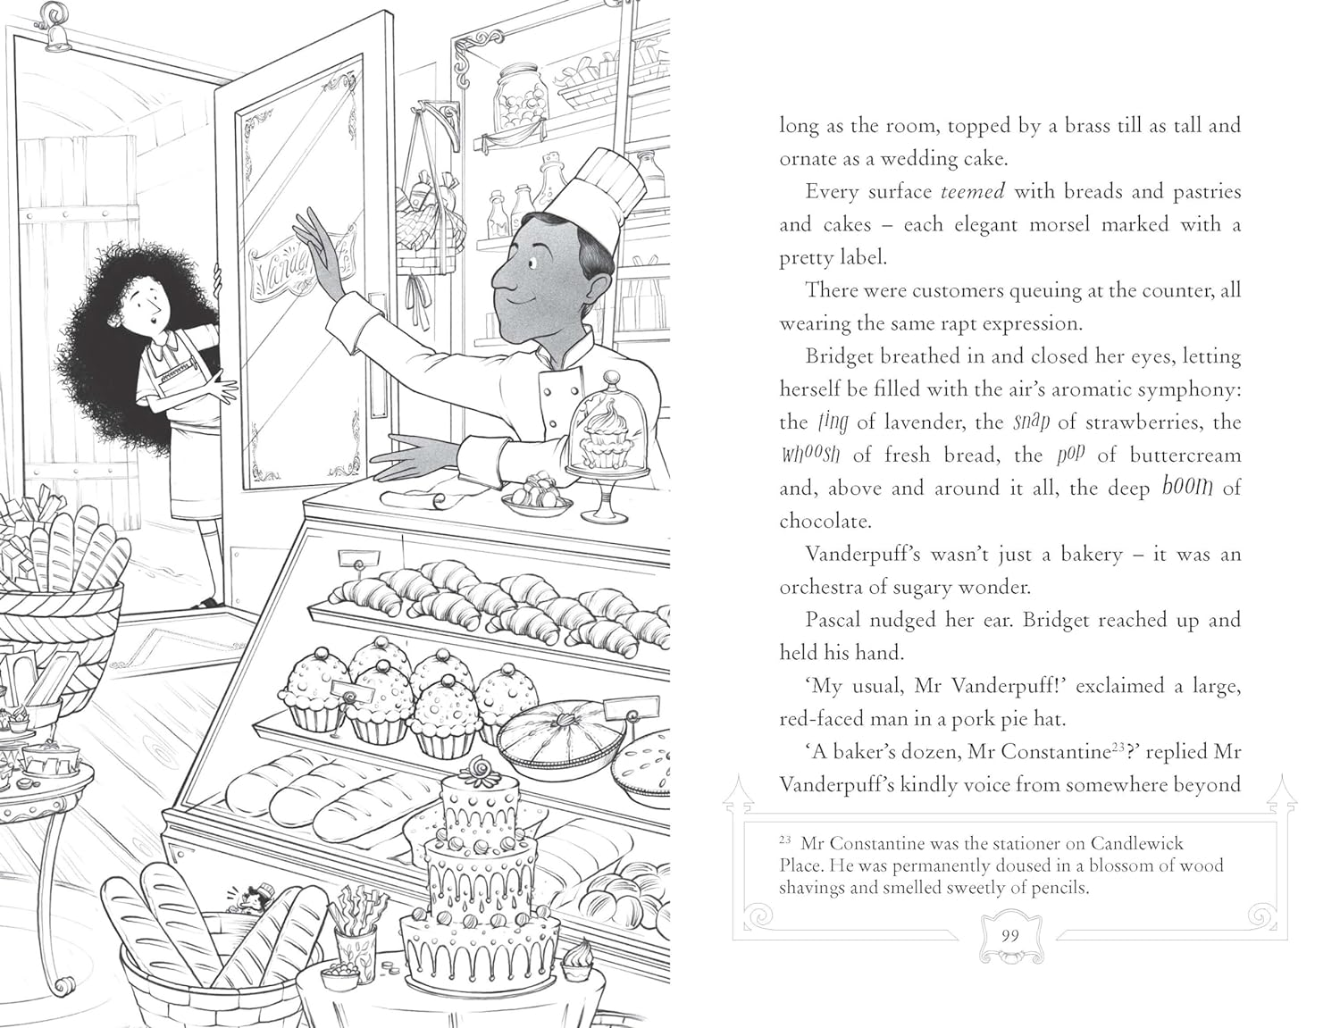

**作者简介：**



**马丁·斯图尔特（Martin Stewart）**八岁时用便利贴写了他的第一本书。他的作品曾入围多个主要奖项，并被翻译成多种语言。他是格拉斯哥人，以前是一所中学的英语老师，现在和妻子、两个孩子以及一只非常大的狗住在西海岸。



**大卫·哈本（David Habben）**是一名插画家和美术家，居住在犹他州盐湖城。

**请将反馈信息发至：版权负责人**

**Email**：[Rights@nurnberg.com.cn](mailto:Rights@nurnberg.com.cn)

安德鲁·纳伯格联合国际有限公司北京代表处

北京市海淀区中关村大街甲59号中国人民大学文化大厦1705室, 邮编：100872

电话：010-82504106,   传真：010-82504200

公司网址：[http://www.nurnberg.com.cn](http://www.nurnberg.com.cn/)

书目下载：<http://www.nurnberg.com.cn/booklist_zh/list.aspx>

书讯浏览：<http://www.nurnberg.com.cn/book/book.aspx>

视频推荐：<http://www.nurnberg.com.cn/video/video.aspx>

豆瓣小站：<http://site.douban.com/110577/>

新浪微博：[安德鲁纳伯格公司的微博_微博 (weibo.com)](https://weibo.com/1877653117/profile?topnav=1&wvr=6)

微信订阅号：ANABJ2002

